“唱响时代主旋律·共筑青春梦想”

——郑州市电子信息工程学校举行爱国歌曲合唱比赛

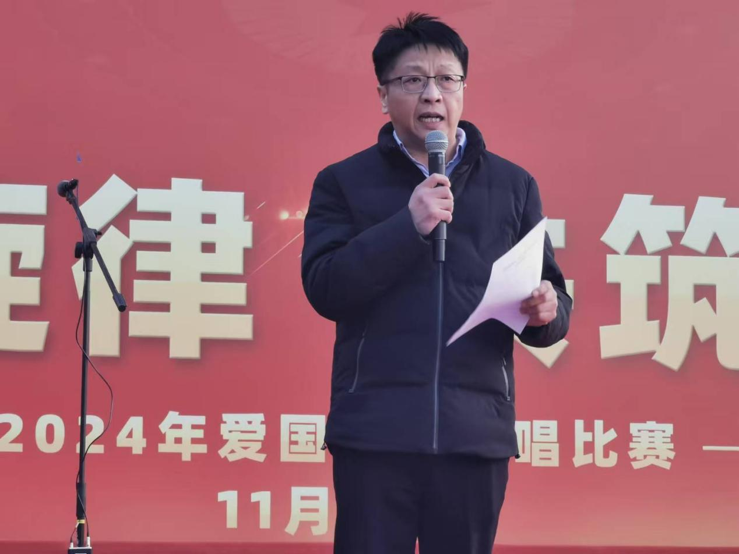

韩兴华校长为合唱比赛致开幕词

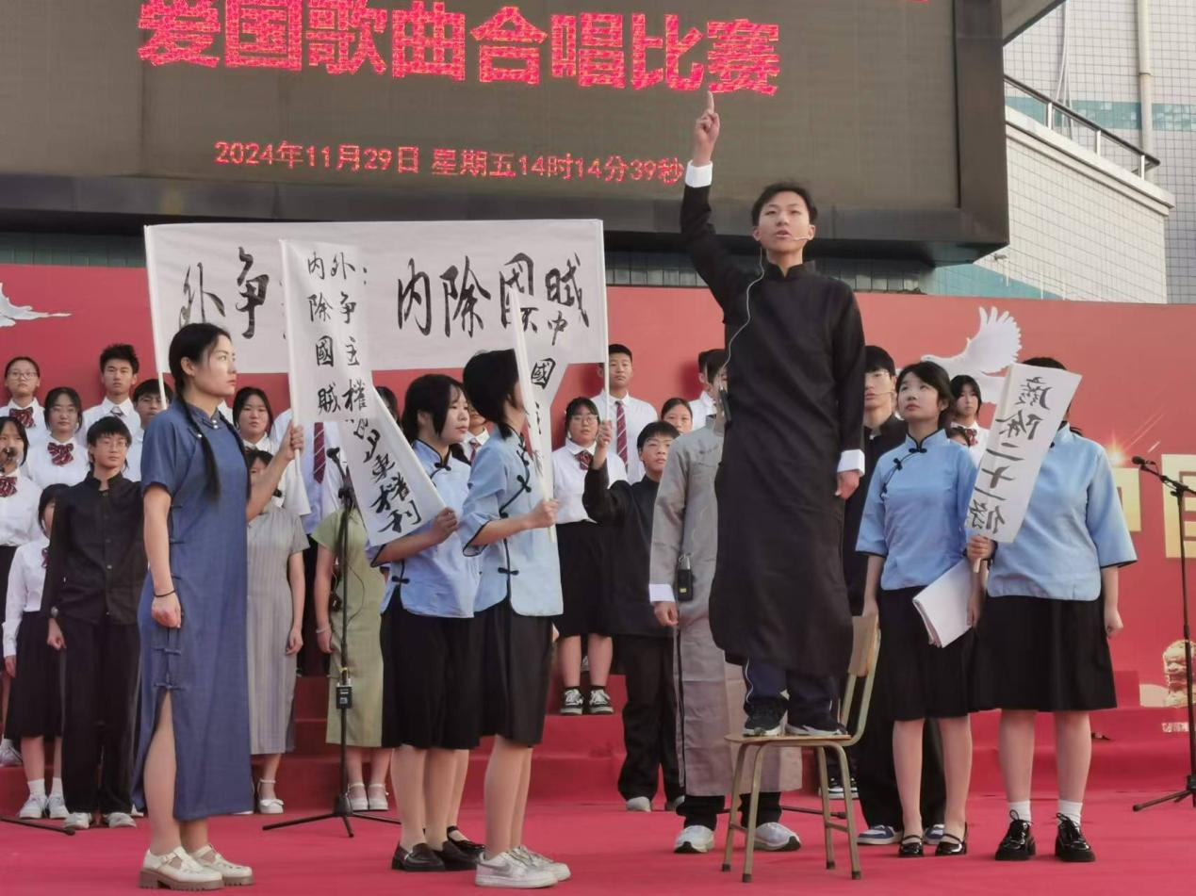

2431班合唱歌曲

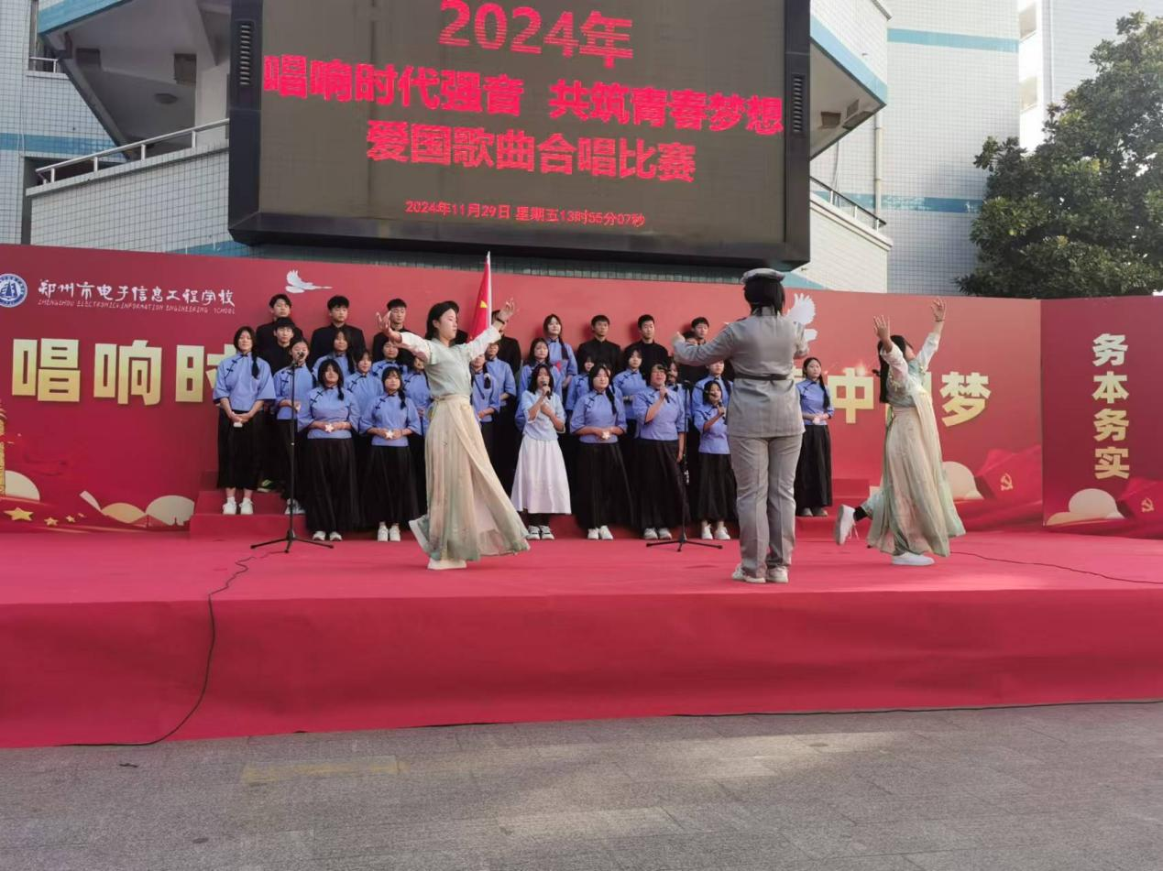

2417班合唱歌曲

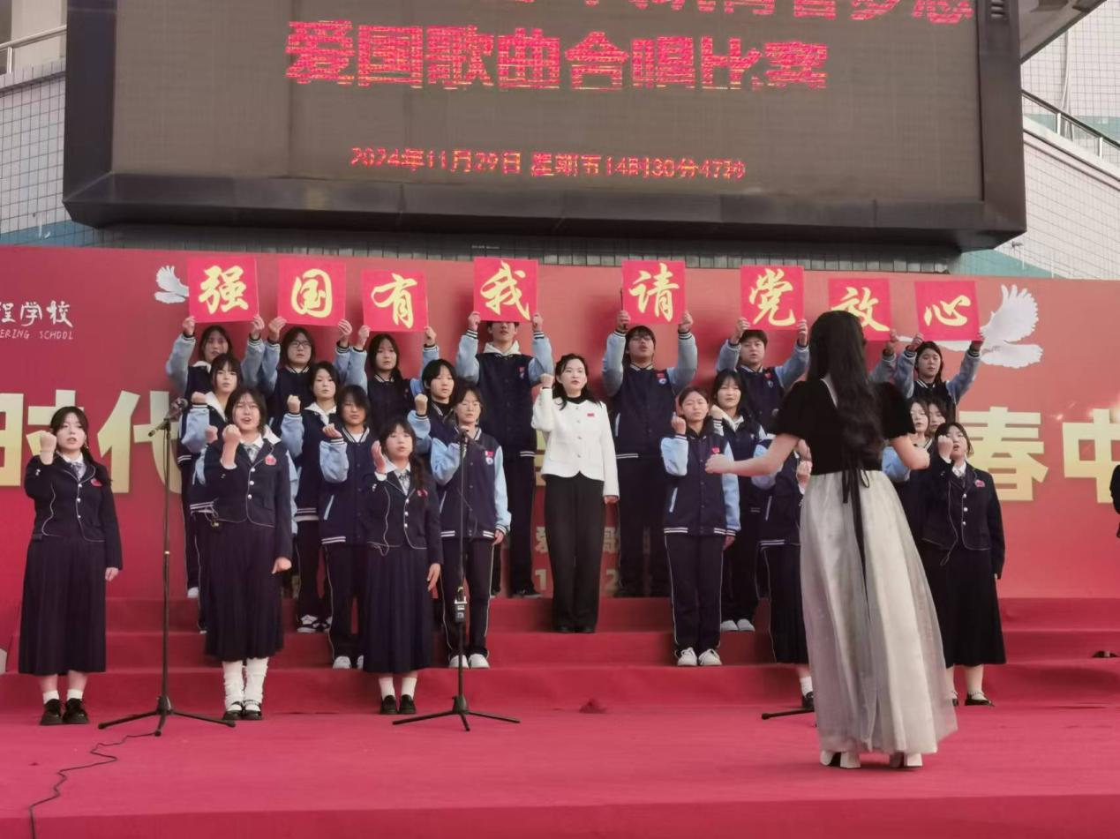

2316班合唱歌曲

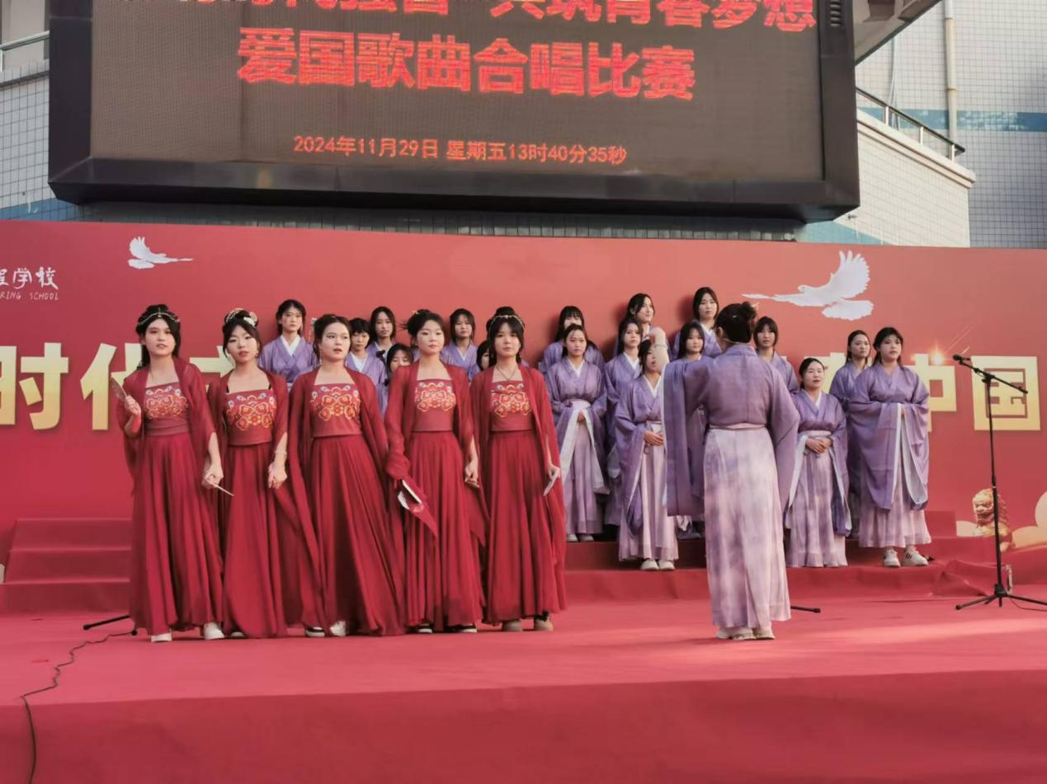

2334班合唱歌曲

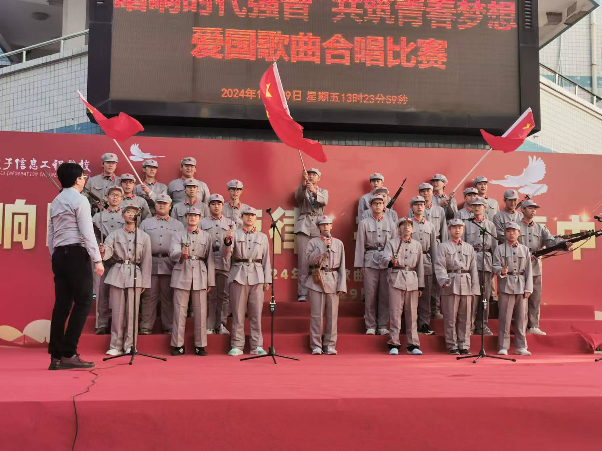

2329班合唱歌曲

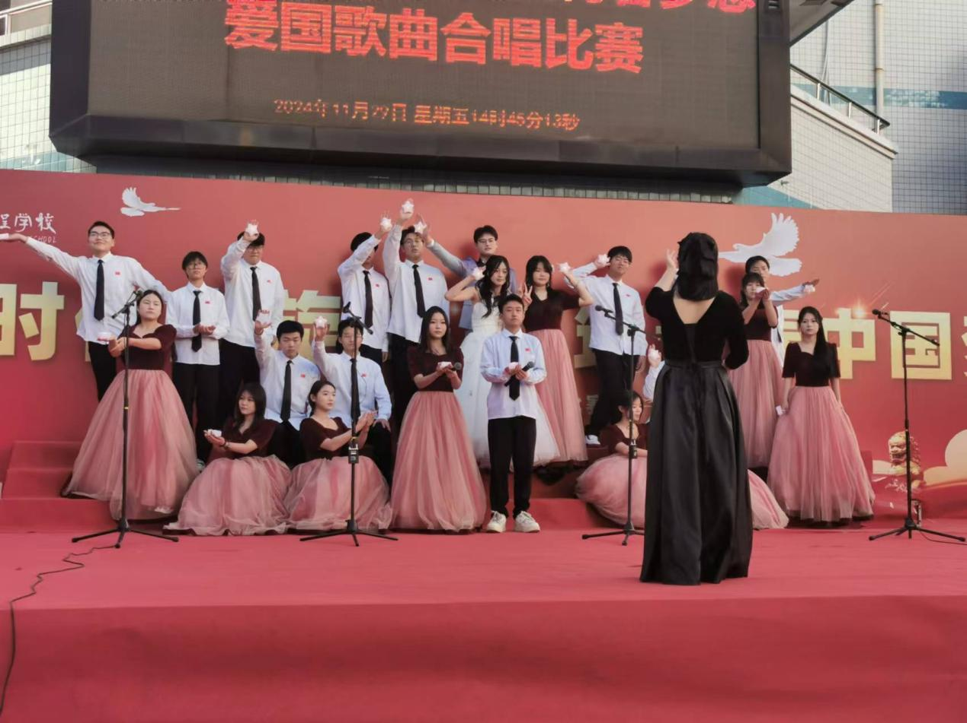

校合唱团合唱歌曲

为继承和弘扬爱国主义精神，展现新时代学生的风采，郑州市电子信息工程学校在11月29日成功举办了一场爱国歌曲合唱比赛决赛。

校党委书记徐会铃、校长韩兴华、工会主席郭宝生、教学副校长李向伟出席了此项活动，邀请了教务处主任席明闰、政教处主任张丽君、信息技术系主任李喜英、教师张靖辉、李芳、郭丽敏、韩莎莎作为评委，他们认真观看了每一个参赛班级的表演，并给予了热情肯定的掌声。

郑州市电子信息工程学校校长韩兴华为本次比赛致辞，韩校长对学生们提出了的要求和希望，鼓励师生积极参与学校的活动，通过活动传递和传承爱国主义精神，并祝愿本次大赛圆满成功。

舞台上，来自全校的13支参赛队和1支表演队高唱爱国歌曲，深情礼赞伟大的党和祖国。各参赛班级展现了多样的演唱形式和丰富的内容，不仅有传统的合唱形式，还有结合舞蹈、朗诵、武术等多种元素的表演，使得整个比赛更加生动有趣。他们的歌声和表演充分展现大电子学子的良好精神风貌，生动演绎了一堂传承红色经典、汲取精神力量的“音乐思政课”。

经过激烈的角逐，最终2334班、2316班获得本次比赛一等奖；2432班、2417班、2431班、2325班获得二等奖；2401班、2312班、2328班、2329班、2411班、2337班、2317班获得三等奖。

本次爱国歌曲合唱比赛决赛的成功举办，不仅营造了积极进取、昂扬向上的校园文化氛围，也展现了学校师生团结奋进、勇毅前行的精神风貌。相信大电子学子必定会将爱国之情转化为不断前行的动力，从歌曲中汲取力量，砥砺前行；在旋律中放飞梦想，扬帆起航!